# 实验报告

### 实验名称：X射线纳米CT的几何参数校正方法

### 第一部分：问题描述

CT图像重建是由多个角度的透视图像重建样品中的三维空间分布，该过程中需要已知三维物体与二维透视图像之间精确的几何关系，否则将导致重建后三维图像的分辨率较低，而这种几何关系可以通过一系列的几何参数来描述。

如下图所示，

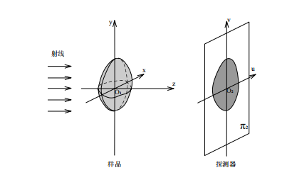

图1 物体与成像系统

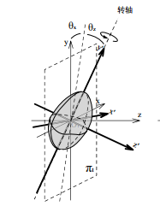 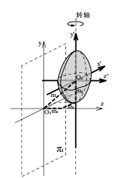

图2 摆动 图3 径跳和端跳

### 1602497499(1)1602497508(1)1602497576(1)

图4 摆角 图5 俯仰角 图6 探测器平面内的平移和旋转

### 第二部分：方法

### 第三部分：模拟数据实验

**实验一：三个参数的改变对重建效果的影响**

实验目标：判断三个参数对重建效果的影响，说明参数恢复的必要性。

第一步：设置模体

第二步：控制变量，分别改变，，生成正投图；

第三步：重建，观察三个参数对图像重建的影响；

过程：

第一步：模体设置如下：（模体大小：512*512*512，取第128层）

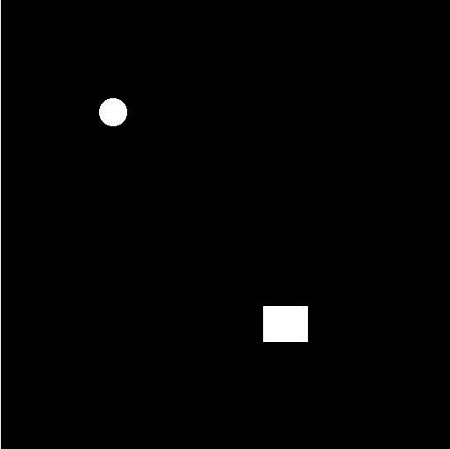

图3-1：模体

第二步：控制变量，分别改变，，生成正投图，其中和取的随机整数，取的一位小数（参数分布的分布图如下）；

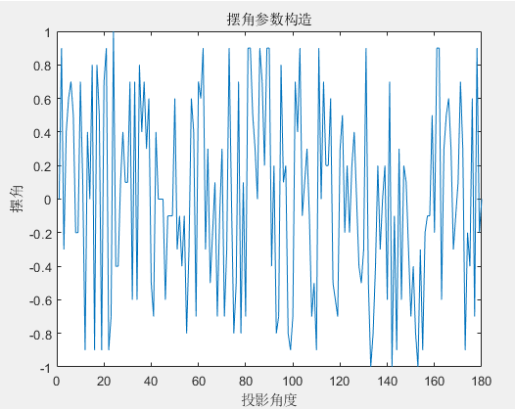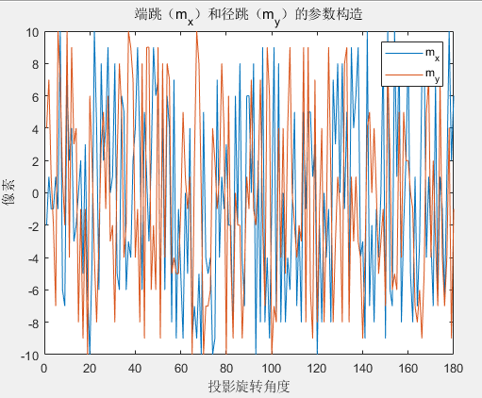

图3-2：参数构造分布图

利用新的参数，生成正投图。

第三步：利用第二步生成的正投图进行重建，取每组重建的第128层观察重建效果（如下图所示，a表示模体的截面图；b表示标准投影图重建的截面图；c表示只有端跳误差存在时重建图形截面图；d表示只有径跳误差时重建图形截面图；e表示只有摆角误差时的重建图形的截面图；f表示径跳、端跳和摆角都存在误差时重建图形的截面图）。并计算均方误差。

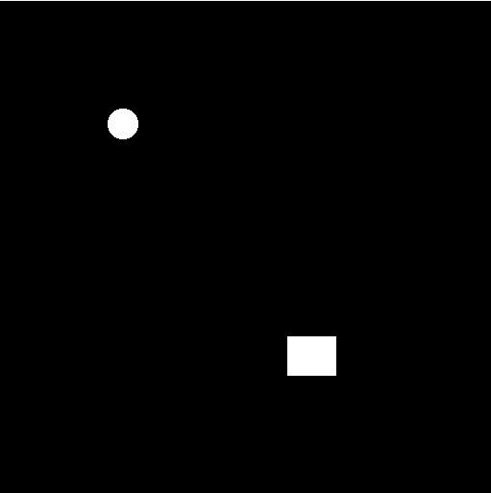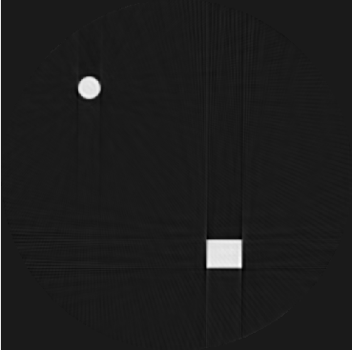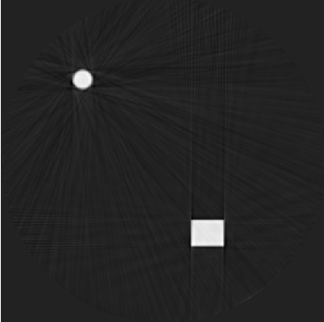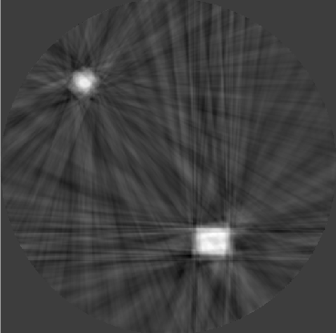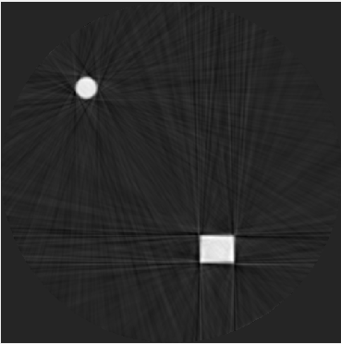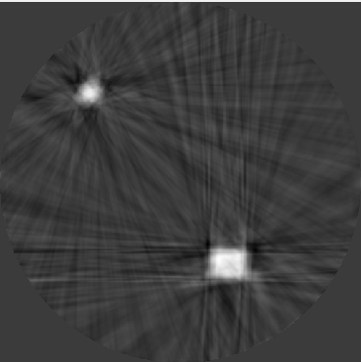

a

b

c

d

e

f

图3-3：重建图对比

|  |  |  |  |  |
| --- | --- | --- | --- | --- |
|  |  |  |  | ，， |
| 模体 | 2.18361E-04 | 2.85553E-04 | 9.35548E-05 | 4.29088E-04 |
| 标准重建图 | 1.83341E-04 | 2.77528E-04 | 5.76801E-05 | 4.12689E-04 |

表3-1：均方误差对比

总结：由以上重建图像和均方误差表可以看出，三个参数的改变都在一定程度上对重建效果造成了影响，且三个参数对重建影响从大到小依次为，当三个参数同时又误差时，重建图像的伪影更严重，均方误差更大。

**实验二：三个参数与傅里叶域振幅和相位的关系**

根据本文的主导方法，建立三个参数与傅里叶变换后振幅和相位的关系，依然采取控制变量的方法，我们可以取任意两个角度下的投影进行对比（此处我们取0°和18°）具体过程如下：

第一步：若三个参数都为0（）

1. 对两个角度下的正投图分别沿方向做一次正投，得到结果是两个一维向量（如下图所示：）

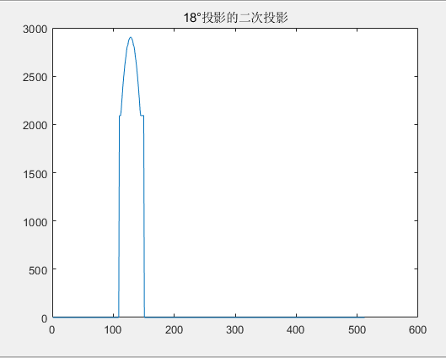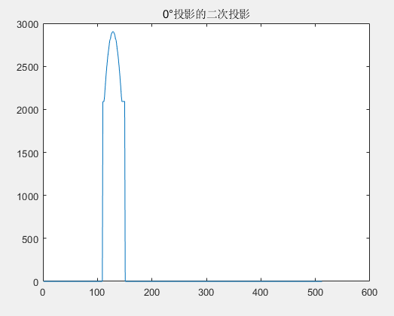

1. 对两个一维向量分别进行傅里叶变换，因为在变换过程中，用了函数，所以此处取值判断的时候取第256个值进行比较。对比图如下图a,b所示：

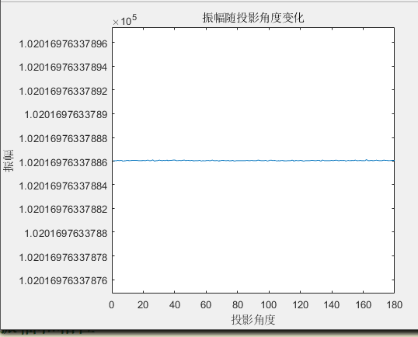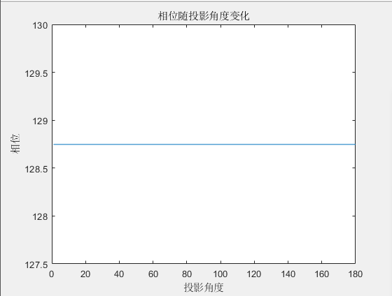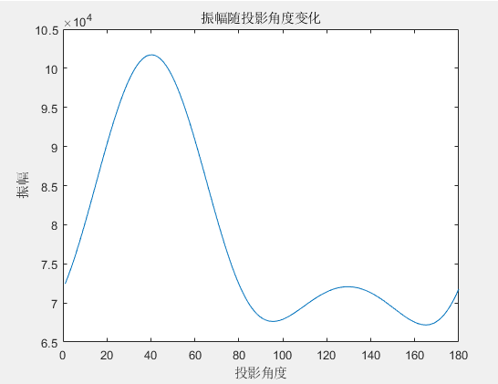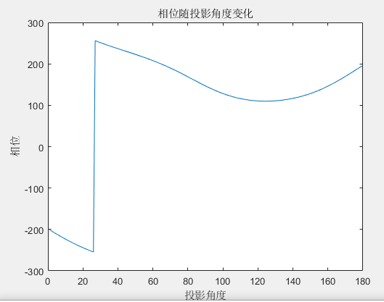

a

b

c

d

图3-

小结：如果个参数都为0（），沿方向的一次正投的傅里叶变换后，振幅相位都不变；

若沿方向做一次正投的傅里叶变换后，振幅相位都会发生改变（如上图c,d所示）；所以，在之后的方法中我们只采用沿方向的一次正投的傅里叶变换完成方法论证。

第二步：只存在端跳（）的改变，，默认都为0；

1. 对两个角度下的正投图分别沿方向做一次正投，得到结果是两个一维向量（如下图a所示）；

2、对两个一维向量分别进行傅里叶变换，因为在变换过程中，用了函数，所以此处取值判断的时候取第256个值进行比较。对比图如下：

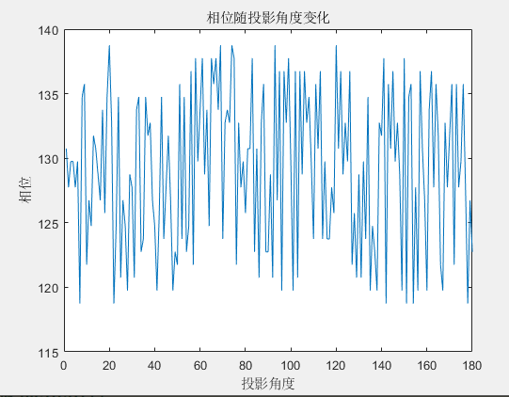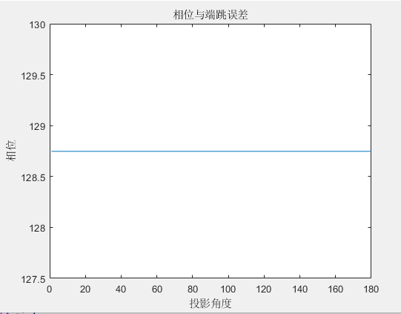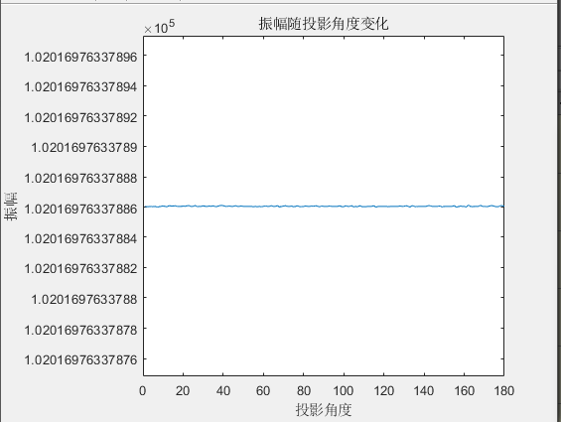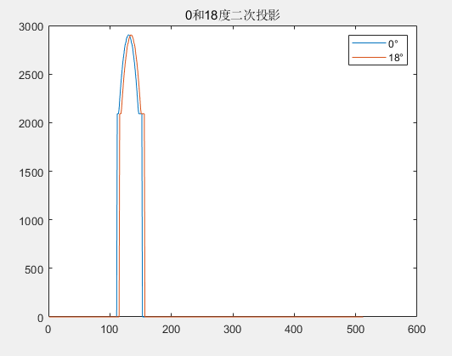

a

b

c

d

图3- ：

小结：当只有端跳（）改变的情况下，两者二次正投的最大值大小一致，但是位置有偏移，它们的一维傅里叶变换的振幅相同，相位不同，相位差刚好等于端跳（）的差，所以端跳值可以通过恢复傅里叶域的相位来恢复。

第三步：只存在径跳（）的改变，，默认都为0；

1. 对两个角度下的正投图分别沿方向做一次正投，得到结果是两个一维向量；

2、对两个一维向量分别进行傅里叶变换，对比图如下：

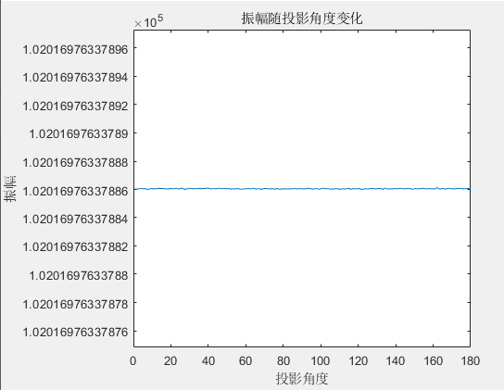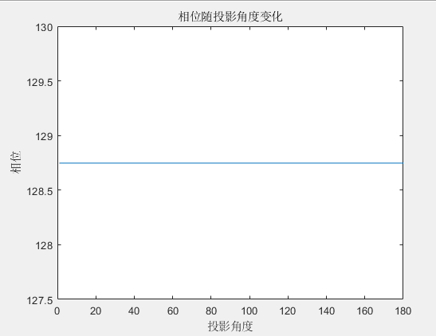

小结：当只有径跳（）改变的情况下，两者沿方向二次正投的结果是相同的，故而其一维傅里叶变换的振幅、相位都相同，所以径跳（）不可以通过傅里叶域变换直接来恢复。我们采用质心拟合恢复径跳值。（具体操作见实验三）

第四步：只存在摆动（）的改变，，默认都为0；

1. 对两个角度下的正投图分别沿方向做一次正投，得到结果是两个一维向量；、

2、对两个一维向量分别进行傅里叶变换，取第256个值进行比较。对比图如下：

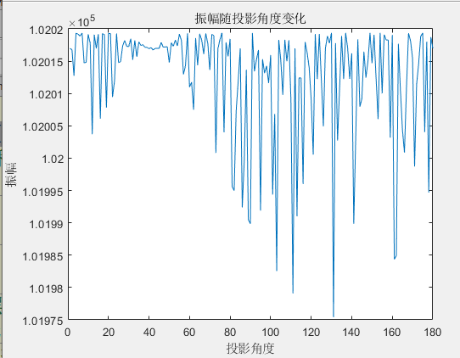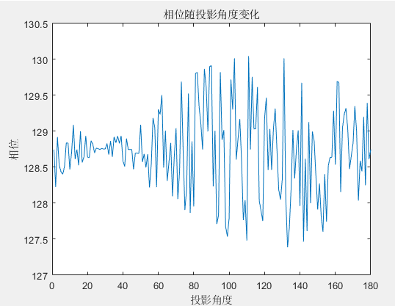

1. 将图像反向旋转相同的角度，得到的两个正投图像再做一次正投和傅里叶变换，发现部分数据不能精准的匹配，如下表所示：

小结：当只有摆动（）改变的情况下，两者二次正投的一维傅里叶变换的振幅和相位都发生了改变。考虑是旋转过程中插值导致了误差，为了更好更精确的进行匹配，可以采取图像放缩的方法。通过对比，发现放缩倍数为12的情况下最优，既可以将精准度大大提升，又能有效的减少程序运行时间。

第五步：三个参数影响同时存在时；

1、对两个角度下的正投图分别沿方向做一次正投，得到结果是两个一维向量（如下图所示：）

2、对两个一维向量分别进行傅里叶变换，取第256个值进行比较。对比图如下：

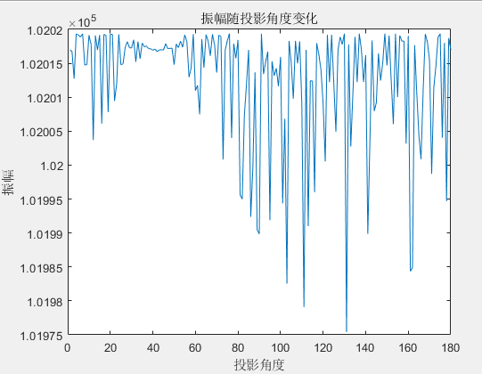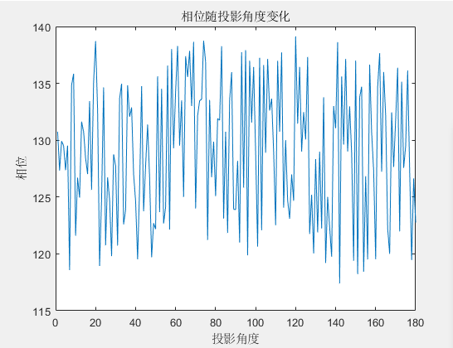

小结：三个参数影响同时存在时的情况下，两者二次正投的一维傅里叶变换的振幅和相位都发生了改变。观察第五步和第四步的振幅变化图，我们可以得出结论，振幅的改变只与摆角（）有关，而当摆角为0时，相位又只与端跳有关，且相位变化刚好等于端跳的值。由该结论，我们可以将数据恢复方法定为：（1）通过正投的一维傅里叶变换；（2）振幅匹配，找到旋转角度；（3）根据相应的位置找到端跳；（4）将投影图按照旋转角度和端跳逆向旋转和跳动，得到只有径跳误差的投影图；（5）利用质心拟合恢复径跳；

具体实验见实验三部分。

**实验三：本文方法三个参数的恢复**

第三个实验，将模拟数据的恢复过程和恢复结果。大体步骤如下：

第一步：生成模体，生成标准正投图，生成三个参数随机误差，并完成正投；

第二步：找标准；

第三步：迭代匹配180个角度下的和；

第四步：将投影图像逆向旋转和跳动，得到理论上只有径跳的投影图像；

第五步：用质心拟合恢复径跳；

第六步：将第四步得到的新投影图逆向径跳，得到最终投影图

第六步：分别用，、、和进行重建和对比，并计算均方误差。

过程展开如下：

第一步：模体同实验一；生成标准正投图记为：，随机生成180组参数（参数分布同实验一），并完成正投记为：；

第二步：找标准，此处依然选择0°和18°两个角度的正投图进行匹配，将两张正投图分别旋转，间隔0.1°，这样每张正投图就都可以得到21张旋转图，每张图都先做一次二次投影再做傅里叶变换，就有21对振幅和相位进行匹配，根据振幅匹配找到0°正投图的摆角，并记录对应的相位值。如下表所示：

|  |  |  |  |  |
| --- | --- | --- | --- | --- |
| 逆向旋转角度 | 振幅 | | 相位 | |
| 0° | 18° | 0° | 18° |
| -1 | 101993.0956 | 101989.5638 | 131.3144015 | 135.5096101 |
| -0.9 | 101996.634 | 101991.771 | 131.2559563 | 135.4661712 |
| -0.8 | 101999.9168 | 101993.8934 | 131.1978971 | 135.4231006 |
| -0.7 | 102002.9438 | 101995.9309 | 131.1402234 | 135.3803983 |
| -0.6 | 102005.7149 | 101997.8834 | 131.0829349 | 135.3380644 |
| -0.5 | 102008.2301 | 101999.7509 | 131.0260313 | 135.2960989 |
| -0.4 | 102010.4894 | 102001.5335 | 130.9695122 | 135.2545017 |
| -0.3 | 102012.4929 | 102003.231 | 130.913377 | 135.2132729 |
| -0.2 | 102014.2404 | 102004.8434 | 130.8576256 | 135.1724126 |
| -0.1 | 102015.7321 | 102006.3701 | 130.8022573 | 135.1319208 |
| 0 | 102016.9762 | 102007.8217 | 130.7472719 | 135.0917974 |
| 0.1 | 102017.9467 | 102009.1693 | 130.6926691 | 135.0520426 |
| 0.2 | 102018.6695 | 102010.4417 | 130.6384482 | 135.0126562 |
| 0.3 | 102019.1364 | 102011.6284 | 130.5846091 | 134.9736385 |
| 0.4 | 102019.3473 | 102012.7299 | 130.5311513 | 134.9349892 |
| 0.5 | 102019.3021 | 102013.7461 | 130.4780745 | 134.8967086 |
| 0.6 | 102019.0008 | 102014.6771 | 130.425378 | 134.8587965 |
| 0.7 | 102018.443 | 102015.5228 | 130.3730616 | 134.821253 |
| 0.8 | 102017.6289 | 102016.2834 | 130.321125 | 134.7840782 |
| 0.9 | 102016.5589 | 102016.9587 | 130.2695678 | 134.747272 |
| 1 | 102015.233 | 102017.5485 | 130.2183895 | 134.7108343 |

从上表可以看出红色标注的两个振幅是最相近的，所以在本文方法的认定中，0°投影图的摆动角为0，18°的摆动角为-0.9；标记他们相对的相位0°是130.7472719，18°是134.747272，二者的差为4.0000001，约为4；也就是说，0°和18°的端跳值差4，对比，刚好是相差4。

第三步：以0°的振幅为基准，迭代匹配180个角度下的和；（插入和的恢复值和实际值的误差图，并记录的拟合公式）

的拟合公式：；

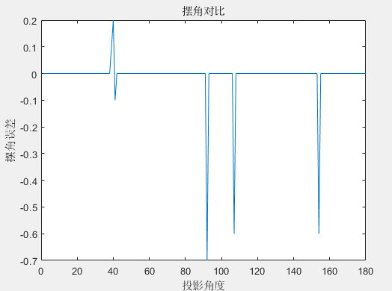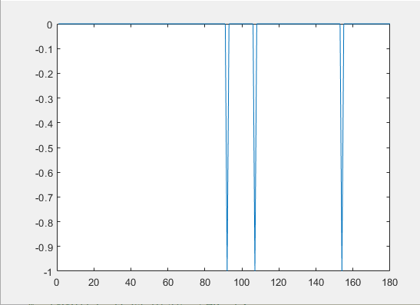

第四步：将投影图像逆向旋转和跳动，得到理论上只有径跳的投影图像；

第五步：通过求质心，并拟合的方法得到径跳值

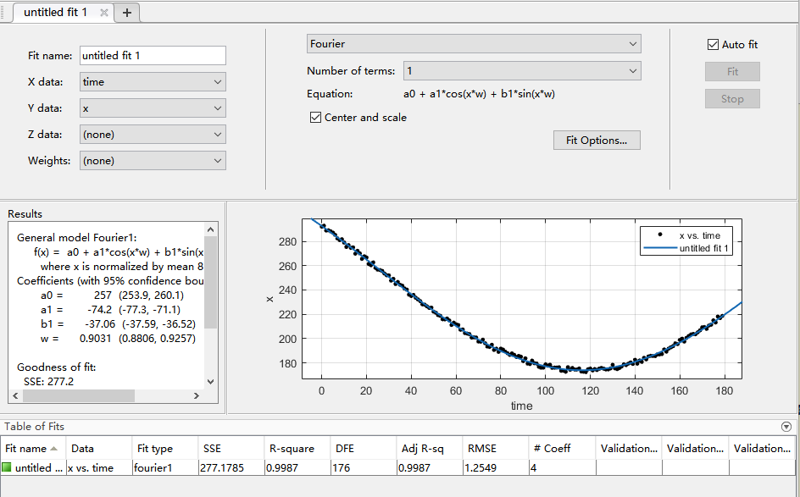

第六步：将第四步得到的新投影图逆向径跳，得到最终投影图

第六步：分别用，、、和进行重建和对比，并计算均方误差。

（可以插入同一个角度下，的投影图做对比）

**实验四：改变模体，验证方法**

实验三已经详细的介绍了数据恢复的过程，所以实验四只是改变了实验三的模体，所以数据恢复过程不变，这部分只简略的介绍过程，着重于展示实验结果。

将模体设置为内含大球、小球、圆柱、圆锥和方块的复杂模体，大小512*512*512，如下所示：

其中三个参数的分布如下：

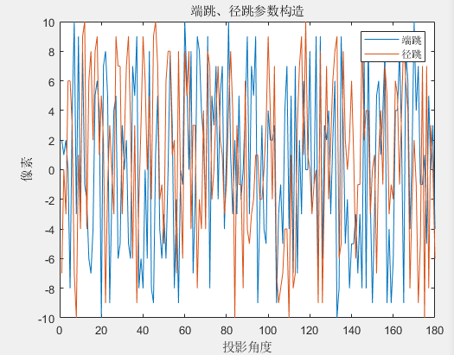 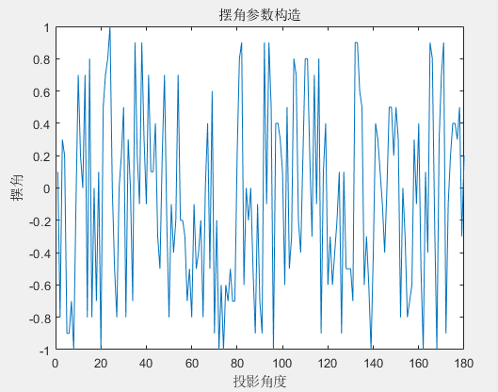

恢复参数，得到三者的误差图，如下所示：

重建分析和均方误差对比。

**实验五：二维傅里叶变换与参数恢复**

模体依然采用实验四的复杂模型和参数分布；

将实验三中的一维傅里叶变换改成二维傅里叶变换，得到如下结果：

（参数误差图）

（重建结果图）

### 第四部分：实采数据